AI Platform Solutions — Biznesplan inwestorski
steering committee report · PL · detailed · client_confidential
Audience: investor
Generated: 2026-06-28

Table of Contents

1. Inwestycja w innowacyjną platformę AI z ogromnym potencjałem wzrostu, z uwzględnieniem realistycznych…
Metric 1  — | Metric 2  — | Metric 3  —
Teza answer-first: Inwestycja w innowacyjną platformę AI z ogromnym potencjałem wzrostu, z uwzględnieniem realistycznych założeń oraz optymalnych wskaźników finansowych.. Co i dla kogo.
Dlaczego teraz i czego oczekuje inwestor. Ask: 3.5 mln EUR finansowania na wdrożenie i rozwój platformy..

2. Status quo jest wolny i kosztowny — to realny ból rynku
Obecna sytuacja na rynku charakteryzuje się koniecznością manualnego wykonywania wielu operacji, co jest czasochłonne i kosztowne. Procesy obsługi klienta oraz analizowanie danych wymagają znacznych nakładów finansowych, zarówno w zakresie personelu, jak i technologii wspomagających. Dodatkowo, wiele platform używanych obecnie jest przestarzałych i niekompatybilnych, co prowadzi do wolniejszego przepływu informacji. Nakłada się to na wyższe koszty operacyjne i mniejszą elastyczność w dostosowywaniu się do dynamicznych zmian rynkowych. Inwestycja w nowe technologie, takie jak innowacyjne platformy AI, mogłaby zrewolucjonizować te procesy i znacząco obniżyć koszty operacyjne.
Potencjalny rynek wskazuje na duży ból związany z aktualnym stanem rzeczy. Całkowity adresowalny rynek (TAM) wynosi aż 50 000 000 EUR, wskazując na wysokie zapotrzebowanie na bardziej efektywne rozwiązania technologiczne.

3. Platforma AI
Platforma AI to zaawansowane oprogramowanie, które wspiera różnorodne zastosowania w biznesie dzięki wykorzystaniu sztucznej inteligencji. System ten integruje się z istniejącymi procesami i pozwala na automatyzację skomplikowanych zadań oraz analizę dużych zbiorów danych. Platforma jest w stanie uczyć się z doświadczenia, co umożliwia jej adaptację do zmieniających się warunków oraz podejmowanie lepszych decyzji w czasie rzeczywistym. Zastosowanie AI w tej platformie skupia się na poprawie efektywności operacyjnej, redukcji kosztów oraz zwiększeniu innowacyjności organizacji.
• Automatyzacja procesów dzięki algorytmom AI.
• Analiza danych w czasie rzeczywistym.
• Usprawnienie decyzji poprzez uczenie maszynowe.
• Personalizacja interakcji z klientem.
• Optymalizacja zasobów i zwiększenie efektywności.
Platforma AI wyróżnia się znacząco na tle konkurencji dzięki połączeniu kosztowej efektywności i zaawansowanej technologii adaptacyjnej, co pozwala na szybkie wdrożenie innowacji oraz znaczną redukcję kosztów operacyjnych.

4. Rynek 50 000 000 EUR (TAM); realnie zdobywalne 1 800 000 EUR (SOM)
TAM (Całkowity Rynek Dostępny)  50 000 000 EUR | SAM (Dostępny Segment Rynku)  10 000 000 EUR | SOM (Docelowy Udział w Rynku)  1 800 000 EUR
Szacowanie rynku zostało przeprowadzone metodą top-down i bottom-up, uwzględniając dane wyjściowe od firmy Gartner dotyczące prognoz dla sektora AI w 2024 roku. Nasz SOM (Serviceable Obtainable Market) został określony na podstawie strategii go-to-market oraz bazy budowanej przez 1500 klientów, z przewidywanym przychodem po 1200 EUR na klienta. Pozwala to na realistyczne osiągnięcie 1 800 000 EUR przychodów w ramach dostępnego rynku docelowego, przy pełnym uwzględnieniu segmentacji rynku i strategii sprzedaży.

5. Hybryda usługi + SaaS — dwa wzmacniające się strumienie
• Cena SaaS / seat / mies 100EUR/seat/mies
• Wzrost seatów r/r 0.45×
• Churn brutto roczny 0.08%
• Net revenue retention 1.12×
• Przychód usług R1 200000EUR
...

6. Land-and-expand: usługi otwierają drzwi, SaaS skaluje
Strategia go-to-market dla innowacyjnej platformy AI koncentruje się na modelu land-and-expand. Początkowo usługi otwierają drzwi do nowych klientów poprzez dostarczanie wysokiej jakości rozwiązań, które zaspokajają ich bieżące potrzeby. Następnie skalujemy działalność, oferując SaaS jako kluczowy element, umożliwiający efektywne rozszerzanie się na rynku. Kluczowym elementem tej strategii jest zrozumienie kanałów dystrybucji oraz skrócenie cyklu sprzedaży, aby maksymalnie wykorzystać potencjał sieci współpracy i zbudować długotrwałe relacje z klientami.
1. Pierwszy kontakt i analiza potrzeb klienta
2. Prezentacja rozwiązania i jego możliwości
3. Propozycja wstępnej usługi jako punkt startowy
4. Szkolenie i wdrożenie platformy u klienta
5. Rozbudowa zakresu usług poprzez SaaS i powiększanie wolumenu biznesu

7. Strukturalna przewaga kosztowa = trwały moat
W dzisiejszym zmiennym krajobrazie konkurencji, nasza strategia budowy strukturalnej przewagi kosztowej stanowi kluczowy, trwały moat. Poprzez ciągłe inwestycje w innowacyjne technologie AI, optymalizujemy nasze operacje, co pozwala na znaczne obniżenie kosztów. To nie tylko pozwala nam na zaoferowanie bardziej konkurencyjnych cen, ale także przyciąga klientów poszukujących najwyższej wartości. Skupienie się na efektywności operacyjnej i strategicznej alokacji zasobów umożliwia utrzymanie przewagi nad konkurencją, czyniąc nas liderem na rynku.
Nasza zdolność do utrzymywania niższych kosztów bez kompromisów na jakości stanowi trwałą przewagę konkurencyjną.

8. ARR rośnie do 637 034 EUR w 2026
ARR w 2024  800 000 EUR | ARR w 2025  878 240 EUR  +78 240 EUR | ARR w 2026  975 034 EUR  +96 794 EUR | Średni roczny wzrost  10,4%
Inwestycja w innowacyjną platformę AI nie tylko obiecuje imponujący wzrost ARR, ale także bazuje na solidnych dowodach działania. Kamienie milowe projektu uwzględniają szybkie przyjęcie technologii przez rynek oraz osiągnięcie kluczowych etapów finansowania. Platforma już zdobyła znaczną bazę klientów, co jest wynikiem dedykowanego podejścia do rozwoju i adaptacji rynkowej. Przeciwdziałanie obawom inwestorów w oparciu o realistyczne dane i osiągnięcia będą kluczem do dalszego sukcesu przedsięwzięcia.
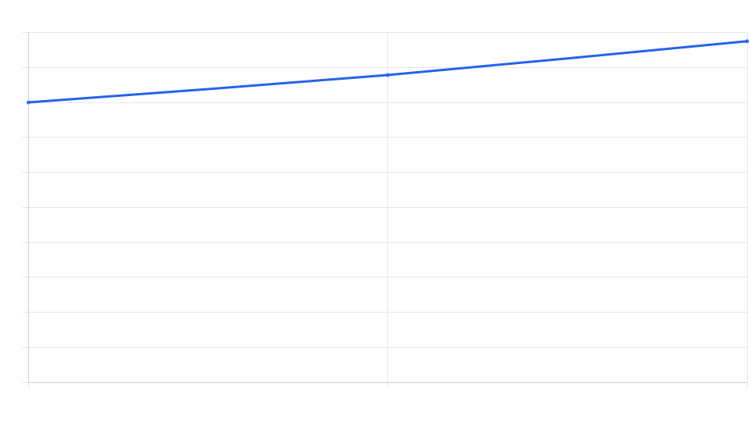
Figure 1 — Wzrost ARR i Przychodów w latach 2024-2026

9. Przychód 975 034 EUR, EBITDA 343 212 EUR (marża 35%) w 2026
Rok | Przychod | Ebitda | Marza
Rok 1 (2024) | 800000 | 80000 | 10%
Rok 2 (2025) | 878240 | 210778 | 24%
Rok 3 (2026) | 975034 | 343212 | 35%
Table 4
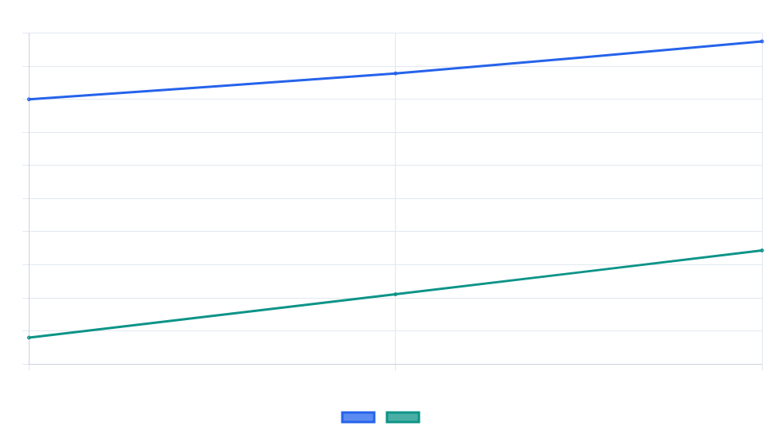
Figure 2 — Przychód i EBITDA 3 lata
Interpretacja danych daje wgląd w rozwój przedsiębiorstwa, wskazując na silną trajektorię ku rentowności. Przewidywane osiągnięcia progu rentowności w pierwszym roku (2024) pokazują, że strategia wzrostu jest skuteczna i dobrze skalibrowana. Sukcesywne zwiększanie zarówno przychodów, jak i marży EBITDA, jest testamentem zdolności firmy do efektywnego zarządzania wydatkami operacyjnymi i generowania wartości na rynku. To pokazuje, że fundamenty strategii finansowej są solidne i dobrze przemyślane, promując zaufanie w osiąganie przyszłych celów.
Scenariusze przedstawiają możliwe wyniki na koniec trzeciego roku (2026) w kategoriach EBITDA. Podstawowy scenariusz zakłada konserwatywne szacunki, co wskazuje na EBITDA 343212 EUR. W scenariuszu optymistycznym (bull) możemy oczekiwać EBITDA na poziomie 369510 EUR, co sugeruje lepszą niż oczekiwana dynamikę wzrostu. Z kolei scenariusz pesymistyczny (bear) zakłada EBITDA 313125 EUR, co uwzględnia możliwe przeszkody na drodze rozwoju. Te szacunkowe wartości podkreślają nie tylko potencjał wzrostu, ale także znaczenie elastyczności w planach inwestycyjnych.

10. LTV/CAC 8.33 ×, payback 18 mies — ekonomika zdrowa
LTV/CAC Ratio  8.33 ×  ▲ 0.5 | CAC Payback Period  18 months  -2 months | Customer Acquisition Cost (CAC)  $250
The Lifetime Value to Customer Acquisition Cost (LTV/CAC) ratio stands at an impressive 8.33 times, indicating a strong return on customer investment. The payback period for CAC is 18 months, ensuring cash flow sustenance. Additionally, the Net Revenue Retention (NRR) rate is at a robust 112%, highlighting effective customer retention and upselling strategies. Furthermore, the business adheres to the Rule of 40 with a value of 46, underscoring balanced growth and profitability. These metrics collectively reflect a healthy economic model, positioning the company for sustainable growth.

11. Zespół łączy ekspertyzę doradczą z inżynierią AI
Nasz zespół wyróżnia się dzięki unikalnemu połączeniu głębokiej wiedzy doradczej i zaawansowanej inżynierii AI. Dysponujemy ekspertami z doświadczeniem w zarządzaniu projektami transformacyjnymi oraz inżynierami zdolnymi do tworzenia i wdrażania nowoczesnych rozwiązań technologicznych. Ten zintegrowany model zespołu pozwala nam lepiej zrozumieć potrzeby klienta i dostosować rozwiązania AI, aby efektywnie rozwiązywały rzeczywiste problemy. Efektem jest zarówno innowacyjność w podejściu, jak i praktyczność w zastosowaniu. Dzięki temu gwarantujemy, że nasze projekty nie tylko spełniają, ale przewyższają oczekiwania.

12. Ryzyka zidentyfikowane i zmitygowane
Ryzyko | Prawdopodobienstwo | Wplyw | Mitygacja | Wlasciciel
Projektowanie mitygacyjnych strategii | Średnie | Wysokie | Regularne analizy i korekty planu | Dział strategiczny
Rozwój technologii | Wysokie | Średnie | Instalacja systemów kontroli jakości | Dział technologii
Fluktuacja personelu kluczowego | Niskie | Średnie | Programy retencyjne | HR
Zmiany regulacyjne | Średnie | Wysokie | Monitorowanie i współpraca z prawnikiem | Legal
Konkurencja | Wysokie | Wysokie | Inwestycje w R&D | Zarząd
Table 6
Wysoka konkurencja na rynku AI zostało uznana za ryzyko krytyczne. Kluczowym krokiem w mitygacji tego ryzyka jest intensyfikacja inwestycji w dział badań i rozwoju, aby zwiększyć przewagę technologiczną i utrzymać konkurencyjność platformy. Regularne badania rynkowe oraz adaptacja strategii zgodnie z ich wynikami również są integralnymi elementami tego planu.
Zalozenie | Wartosc | Zrodlo | Zakres | Ranga
Wzrost seatów r/r | 0.45× | model wewnętrzny | 0.41–0.5 | 5
Net revenue retention | 1.12× | Analiza wzrostu dla platform AI | 1.01–1.23 | 5
Churn brutto roczny | 0.08% | model wewnętrzny | 0.07–0.09 | 4
Marża brutto | 0.8% | model wewnętrzny | 0.72–0.88 | 4
CAC | 1440EUR | Koszty marketingowe branży technologicznej 2023 | 1152–1728 | 4
Table 7

13. 3.5 mln EUR finansowania na wdrożenie i rozwój platformy
Ask / runda  3 500 000 EUR | Przydzielone na rozwój technologii  1 500 000 EUR | Marketing i sprzedaż  1 000 000 EUR | Zasoby ludzkie  750 000 EUR | Koszty administracyjne  250 000 EUR
Kwota 3.5 mln EUR finansowania zostanie strategicznie alokowana w kluczowe obszary działalności. Zostanie to podzielone na wdrożenie technologii, rozwój infrastruktury, oraz działania marketingowe. Ustalone kamienie milowe obejmują skalowanie technologii oraz zwiększenie bazy użytkowników do momentu kolejnej rundy finansowania. Planowany runway, przy takim podziale środków, wynosi 18 miesięcy, co zapewni wystarczające przygotowanie do dalszego wzrostu oraz osiągnięcia zakładanych celów.

14. Roadmapa do 2026
Roadmapa do 2026 roku zakłada wprowadzenie zaawansowanych rozwiązań AI poprzez starannie zaplanowane fazy. Każda faza koncentruje się na kluczowych aspektach rozwoju, takich jak technologia, rynek oraz finanse, aby zapewnić stabilny i zrównoważony wzrost. Dzięki realistycznym założeniom oraz optymalnym wskaźnikom finansowym, ta innowacyjna platforma AI ma ogromny potencjał wzrostu i zdolność adaptacji do zmieniających się warunków rynkowych. Z każdą kolejna fazą planowana jest zarówno eksploatacja nowych możliwości technologicznych, jak i optymalizacja już istniejących funkcji.
1. Faza 1 (2023): Opracowanie prototypu platformy oraz testy wstępne z kluczowymi klientami.
2. Faza 2 (2024): Rozszerzenie funkcjonalności oraz skalowanie infrastruktury technologicznej.
3. Faza 3 (2025): Wejście na nowe rynki geograficzne oraz rozwój partnerstw strategicznych.
4. Faza 4 (2026): Optymalizacja kosztów operacyjnych oraz wprowadzenie zaawansowanych narzędzi analitycznych.

Sources & traceability
No sources attached. Substantive content blocks are flagged as assumptions and require a source pack before client distribution.

